

**HappLab**

**Manual de Usuario**

Versión:1.3

Fecha: 5/08/2022



Presentado por:

**Arlex Galíndez**

**Santiago Ramírez**

**Adrián Gironza**

**Jhonfer Ruiz**

**Juan Rengifo**

**Cristian Narváez**

**James Silva**

**Daniel Agredo**

**Alejandro Rodríguez**

**Juan Mesa**

**Luis Arango**

**Juan Muñoz**

Presentado a:

**Jorge Adrián Muñoz Velasco  
Carolina Gonzáles Serrano**

**INDICE**

1. GENERALIDADES DEL SISTEMA 5

1.1. Introducción 5

1.2. Alcance 5

1.3. Funcionalidad 5

2. DESCRIPCIÓN DEL SISTEMA 6

2.1. Registro Usuario 6

2.1.1. Error Formulario vació 7

2.1.2. Error Campos incompletos 8

2.2. Inicio Sesión 8

2.2.1. Error Datos incorrectos 9

2.3. Perfil de Usuario 10

2.3.1. Editar Cargo 10

2.3.2. Modificar contraseña 11

2.3.3. Darse de Baja 13

2.4. Material 13

2.4.1. Subir Material 13

2.4.1.1. Campos vacíos 15

2.4.2. Descargar Material 15

# Generalidades Del Sistema

## 1.1. Introducción

El propósito del presente documento es guiar al usuario en los aspectos que se consideran pueden representar una dificultad a la hora de utilizar la plataforma HappLab.

## 1.2. Alcance

Este documento se centrará en guiar a los usuarios en dos elementos presentes en la plataforma HappLab, los cuales son registro e inicio de sesión.

## 1.3. Funcionalidad

La plataforma del laboratorio HappLab tiene la función de conectar las investigaciones de diferentes profesores y/o investigadores de diversas universidades. En esta plataforma cada persona puede acceder al material que las diferentes personas han suministrado, para ello deben registrarse para poder descargar el material existente, subir un material que deseen compartir y acceder a la información sobre diplomados, eventos, entre otras actividades que realice el laboratorio.

# 2. DESCRIPCIÓN DEL SISTEMA

## 2.1. Registro Usuario

Para registrarse en la plataforma el usuario selecciona el botón de la esquina superior derecha como se muestra en la Figura 1.

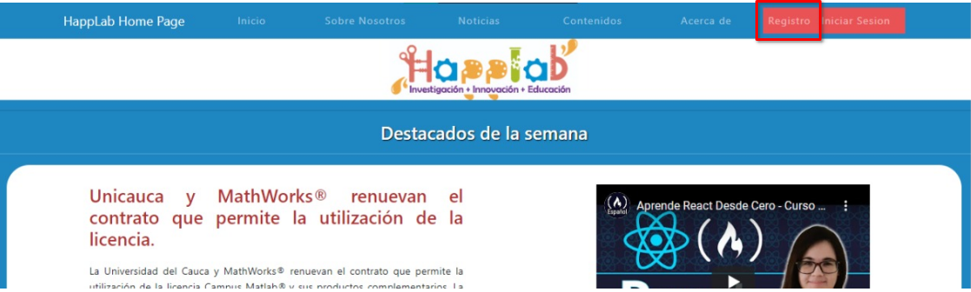

Luego de pulsar el botón el sistema despliega un formulario con los datos necesarios para el registro como se observa en la Figura 2.

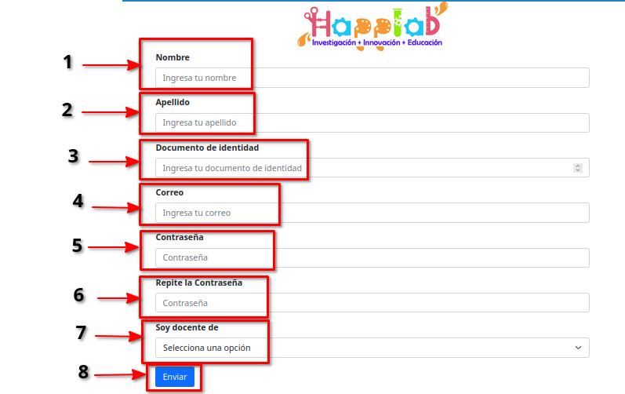

1. Nombre: El usuario suministra el nombre o nombres.
2. Apellido: Se ingrese los apellidos de la persona a registrarse.
3. Documento de identidad: En este campo solo se admiten números y el valor mínimo será de 10 dígitos.
4. Correo: El correo debe contar con el siguiente formato: ejemplo@(empresa, universidad, colegio).com
5. Contraseña: Esta debe ser una tener una extensión mínimo de 8 caracteres y debe contar mínimo con una mayúscula, un número y un carácter especial (/ , . , #,entre otros).
6. Repite la contraseña: Este campo se usa para verificar que la contraseña sea correcta.
7. Soy docente de: En menú desplegable el usuario a registrar debe seleccionar el nivel educativo en el cual es docente (primaria, secundaria, universidad).
8. Enviar: Al seleccionar este botón se enviará la información para su validación.

### 2.1.1. Error Formulario vació

El sistema no permite enviar un formulario de registro vació, en caso de seleccionar el botón de enviar sin información el sistema mostrar la misma pagina señalando los errores generados (Figura 3).

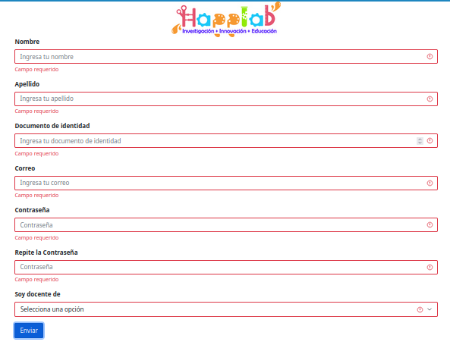

### 2.1.2. Error Campos incompletos

Si al enviar el registro los campos de documento, contraseña y docente no cumplen con los parámetros mínimos el sistema muestra de nuevo la página de registro resaltando estos campos con la sugerencia necesaria (Figura 4).

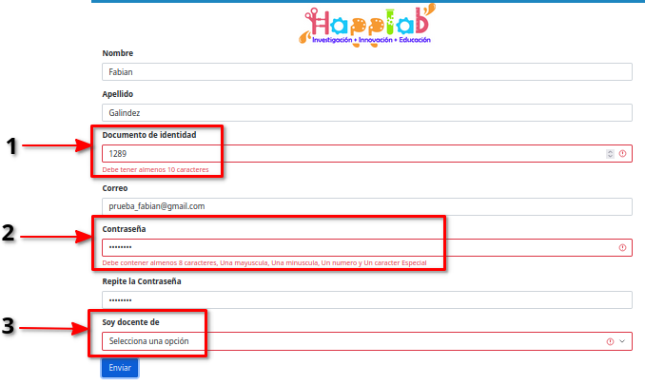

1. Documento de identidad: El sistema resalta que la longitud mínima debe ser de 10 caracteres.
2. Contraseña: El sistema resalta que debe ser de mínimo 8 caracteres con una mayúscula, un número y un carácter especial.
3. Se debe elegir un rol de docente.

## 2.2. Inicio Sesión

Para iniciar sesión el administrador selecciona el botón ubicado en la parte superior derecha (Figura 5).

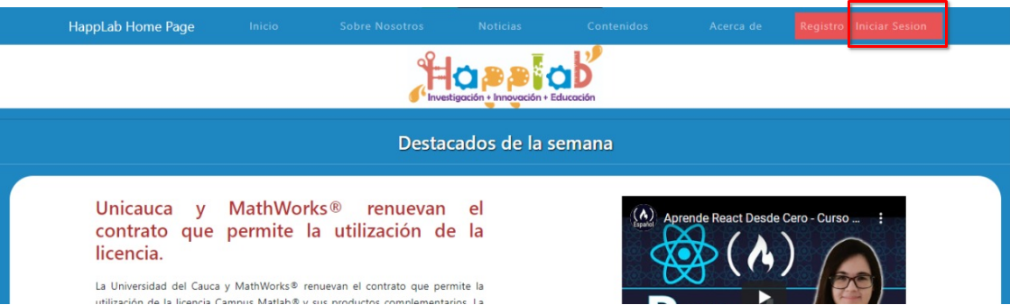

Figura 5. Inicio sesión

Este despliega la siguiente pagina (Figura 6).

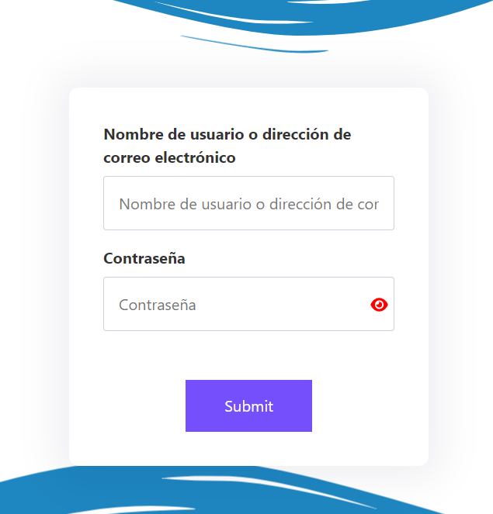

Figura 6. Inicio Sesión

En esta página se deberá ingresar nombre de usuario o correo electrónico, junto con la contraseña de registro. Si los datos son correctos se desplegará la página de perfil de usuario.

### 2.2.1. Error Datos incorrectos

Si al ingresar los datos el sistema no encuentro datos parecidos en la base de datos despliega la misma página con el mensaje de datos incorrectos (Figura 7).

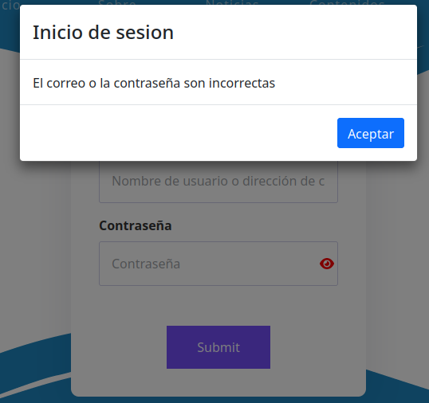

Figura 7. Error datos incorrectos

## 2.3. Perfil de Usuario

Si el inicio de sesión es correcto se despliega la página de perfil de usuario como se muestra a continuación (Figura 8).

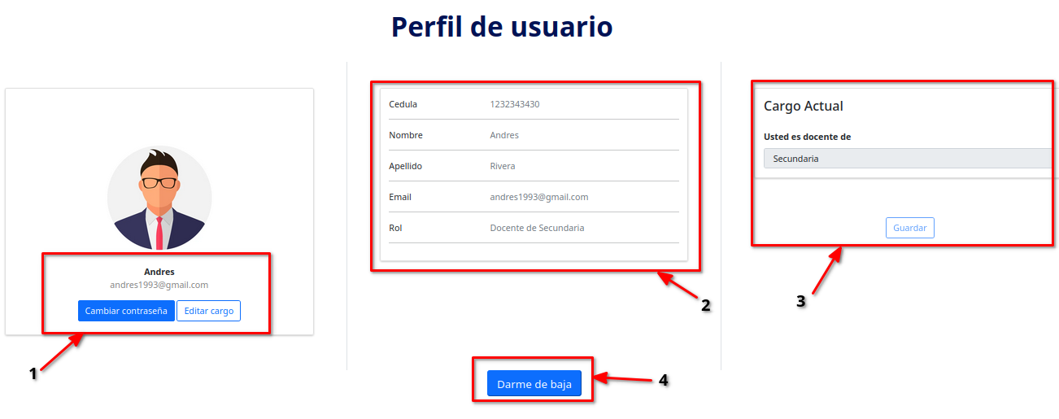

Figura 8. Pagina perfil de usuario

1. Muestra las opciones que tiene el usuario.
2. Información que suministro el usuario en el registro.
3. Opción de modificar el cargo actual se habilita desde el botón de editar cargo.

### 2.3.1. Editar Cargo

El usuario podrá editar la institución en donde se desempeña como docente al presionar el botón editar cargo como se muestra en la Figura 9.

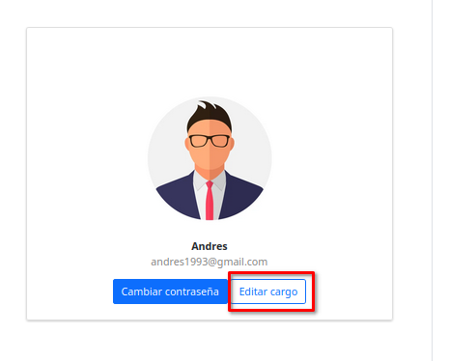

Figura 9. Botón editar cargo

Esta opción habilita el menú para modificar el cargo que se tiene (primaria, secundaria, universidad) al cargo actual ver Figura 10.

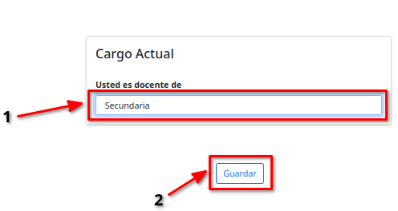

Figura 10. Modificar cargo

1. Este menú desplegable permite seleccionar el cargo al cual se desea cambiar.
2. Por medio de este botón se guarda el cambio en la base de datos y el sistema mostrara el siguiente mensaje.

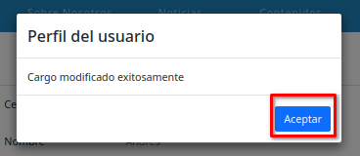

### 2.3.2. Modificar contraseña

El usuario puede modificar la contraseña al seleccionar el botón de modificar contraseña como se muestra a continuación (Figura 11).

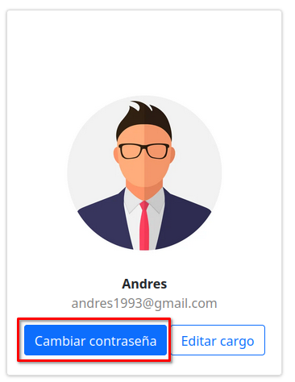

Figura 11. Modificar contraseña

Esta opción despliega la página con los campos necesarios para realizar este cambio de contraseña (Figura 12).

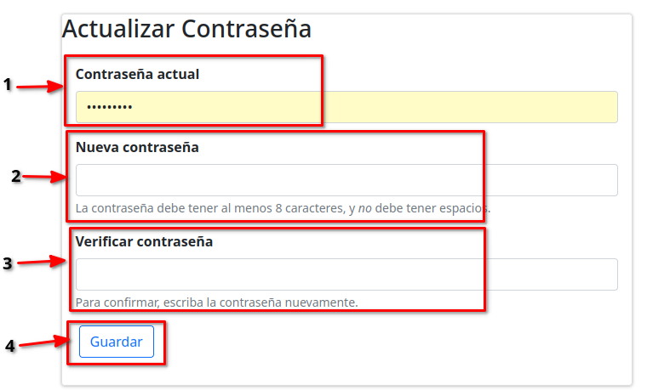

Figura 12. Menú modificar contraseña

1. El sistema pide la contraseña actual.
2. Se debe ingresar la nueva contraseña con los parámetros que se especifican.
3. Se verifica la contraseña para tener seguridad en el cambio.
4. Si está seguro se envía el cambio de la contraseña y el sistema muestra el mensaje.

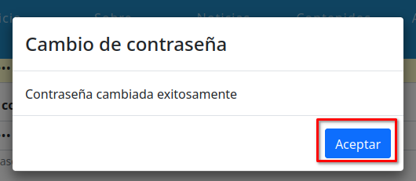

### 2.3.3. Darse de Baja

El usuario puede volver su cuenta inactiva por medio del botón Darse de baja como se muestra en la Figura 13.

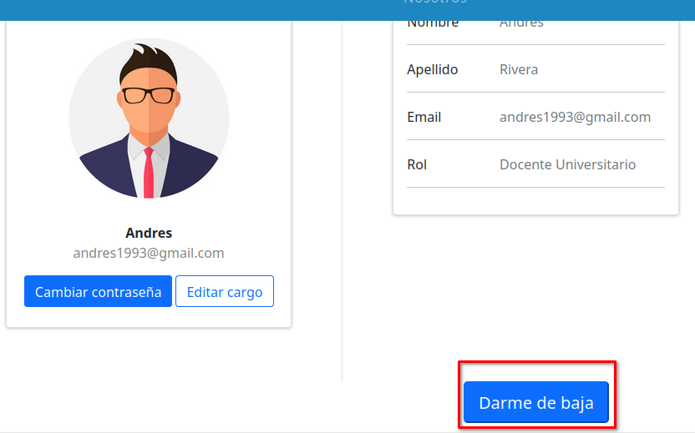

Figura 13. Desactivar cuenta

En ese caso el sistema muestra el siguiente mensaje

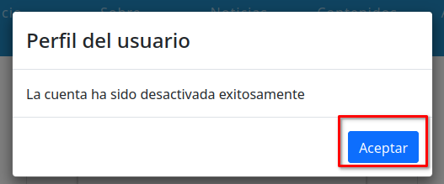

### 2.4. Material

El sistema permite a un usuario registrado subir y descargar contenido, de la siguiente manera.

### 2.4.1. Subir Material

Al seleccionar la página de contenido aparece un botón en la zona derecha de la barra de filtros (Figura 14).

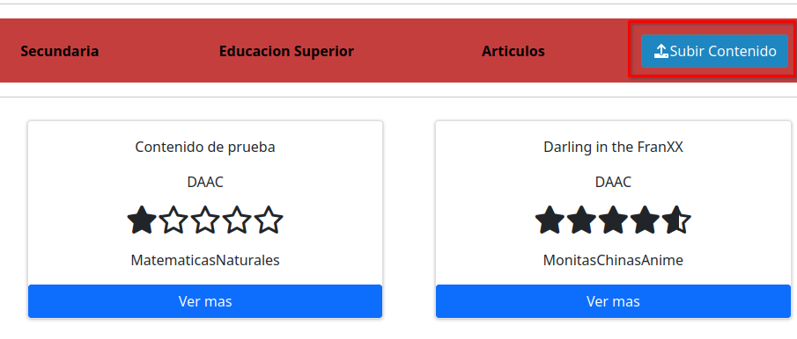

Figura 14. Botón subir contenido

Luego de seleccionar este botón se despliega una pagina en donde se encuentran la información necesaria para poder subir un contenido (Figura 15).

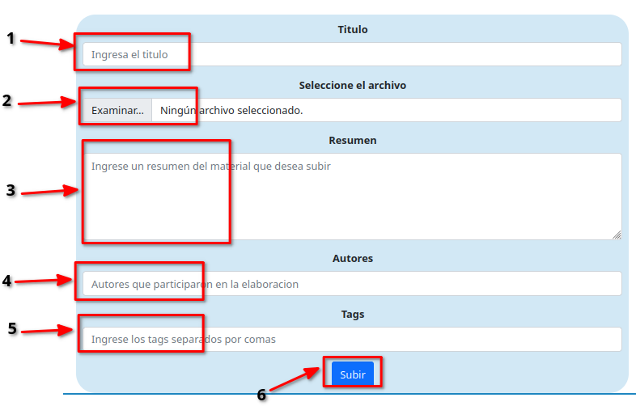

Figura 15. Formulario subir material

1. Título: Es el nombre que los demás usuarios verán en la página de contenido.
2. Seleccionar archivo: Con esta opción se selecciona el material ya sea pdf, rar, imagen, vídeo que se desea compartir.
3. Resumen: Breve descripción del material que se está compartiendo, de que se trata, en donde se utilizó, para que se utilizó, entre otros.
4. Autores: Se nombran a las personas que ayudaron en el desarrollo de este material.
5. Tags: Etiquetas que se desea colocar al material, estas deben estar relacionadas con la temática del material (ejemplo: matemáticas, computación, 3d, entre otras).
6. Subir: Por medio de este botón se sube el material para que sea validado por el administrador de la plataforma, si la información es correcta el sistema muestra el siguiente mensaje.

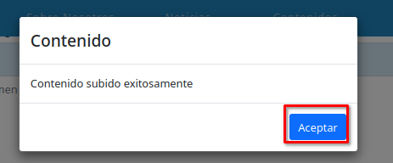

#### **2.4.1.1. Campos vacíos**

Si se preciosa el botón de subir material sin llenar los campos el sistema mostrara la página de nuevo con un mensaje de error (Figura 16).

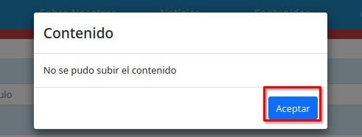

Figura 16. Error subiendo contenido

### 2.4.2. Descargar Material

Al seleccionar la página de contenido se muestra el material que los diferentes usuarios han subido a la plataforma si se desea descargar un material se debe seleccionar el botón saber más como se muestra en la Figura 17.

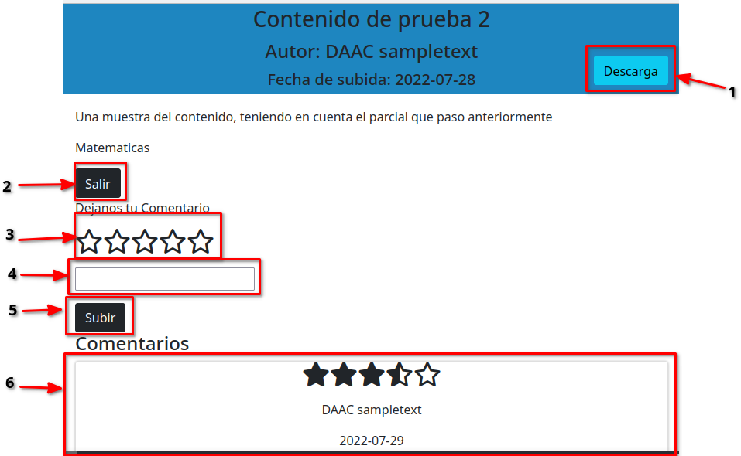

Figura 17. Descargar material

1. Descarga: Por medio de este botón se descarga el material seleccionado.
2. Salir: Este botón permite salir de la tarjeta cuando ya se ha descargado el material o porque el material seleccionado no le interesa.
3. Estrellas para calificación: Se selecciona la calificación que se le desea colocar al material, esta se utilizara para dar relevancia.
4. Caja de comentario: Aquí se coloca un comentario breve sobre que le pareció el material, recomendaciones, entre otros.
5. Subir: Por medio de este botón se envía el comentario y la calificación que se le dio al material.
6. Calificación: Se muestran los comentarios que ha tenido el material.